CO ZROBIMY W GRUDNIU?

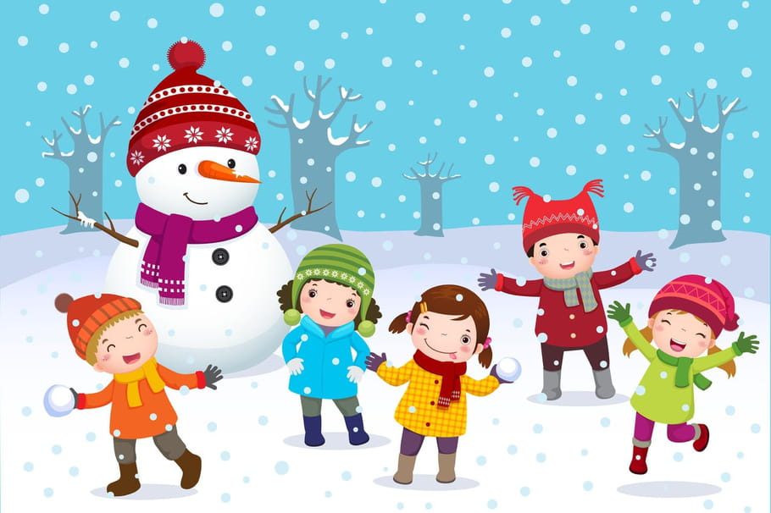

1. Będziemy słuchać wierszyków i opowiadań
2. Utrwalimy nazwy wybranych kolorów
3. Zabawimy się przy piosenkach
4. Poznamy nowe piosenki i wierszyki
5. Spotkamy się z Mikołajem
6. Poznamy właściwości śniegu
7. Policzymy w zakresie trzech i więcej
8. Zaobserwujemy zmiany zachodzące w przyrodzie
9. Ubierzemy choinkę
10. Poznamy zwyczaje bożonarodzeniowe
11. Wykonamy prace plastyczne

TEMATY KOMPLEKSOWE

1. ULUBIONE ZABAWY I ZABAWKI
2. ZIMA BIAŁA
3. ŚWIĘTA TUŻ, TUŻ

Piosenki i wierszyki do nauki

MIKOŁAJ, MIKOŁAJ JEDZIE SAMOCHODEM
M. Jankowski
1. Mikołaj, Mikołaj jedzie samochodem,
bo gdzieś zgubił saneczki w tę mroźną pogodę.
Ref. Hu, hu, ha, tra, la, la co to za Mikołaj.
Hu, hu, ha, tra, la, la co to za Mikołaj.
2. Mikołaj, Mikołaj lat ma już bez liku,
a prezenty dziś wiezie dzieciom w bagażniku.
Ref. Hu, hu, ha, tra, la, la co to za Mikołaj.
Hu, hu, ha, tra, la, la co to za Mikołaj.

PRZEDSZKOLAK
sł. i muz. B. Forma

Chociaż mam trzy latka,
wszystko robię sam.
Jeśli nie wierzycie,
to pokażę wam.

Hop, hop, hop, lubię skakać,
klaszczę mocno w dłonie.
Raz, dwa, trzy, ukłon złożę,
zaraz w waszą stronę.

SYPIE ŚNIEG
sł. A. Galica, muz. T. Pabisiak

1. Sypie śnieg, sypie śnieg,
sypie biały śnieżek.
Raz nasypie się do butów,
raz jest za kołnierzem.

2. Pada śnieg, pada śnieg,
biały śnieżek pada.
Biały bałwan śnieżne bajki,
dzieciom opowiada.

3. Prószy śnieg, prószy śnieg,
biały śnieżek prószy.
Już ozdobił gwiazdeczkami
zającowi uszy.

SPACER MALUCHÓW
I. Suchorzewska

Pada śnieżek biały,
puszysty i suchy,
idą na spacerek
z przedszkola maluchy.

Pada śnieżek biały,
już jest po kolana.
Lepią dzieci razem
śmiesznego bałwana.

3. Ulepiły pięknie:
- Do widzenia panu!
Jutro znów przyjdziemy,
zaraz po śniadaniu!

WESOŁA CHOINKA
sł. T. Kubiak, muz. K. Kwiatkowska

1. Na gałązce choinkowej wiszą dwa jabłuszka.
Przy jabłuszku pierwszym pajac, przy drugim kaczuszka.
Pajac biały jest, jak piekarz, mąkę ma na brodzie,
a kaczuszka złota, jakby kąpała się miodzie.

Ref. Choinka, choinka, wesoła choinka,
choinka, choinka wesoła!

2. „Popatrz mamo – woła Krysia – jak ten pajac skacze”.
„A czy słyszysz – mówi mama – jak kaczuszka skacze?”
Pajac skacze, kaczka kwacze, posłuchajcie sami,
A zajączek tuż, tuż obok rusza wąsikami.

Ref. Choinka, choinka…

